2019年人教版初中化学第六单元《碳和碳的氧化物》测试卷
一、单选题(共15小题)
1.下列关于二氧化碳的说法错误的是（）
A．二氧化碳是引起温室效应的主要气体之一
B．大气中的二氧化碳是植物进行光合作用必需的物质
C．将二氧化碳气体通入紫色石蕊试液中，溶液变为红色
D．实验室用大理石与稀硫酸反应制取二氧化碳
2.下列关于二氧化碳的说法错误的是（）
A．二氧化碳可用于制碳酸类饮料
B．大气中二氧化碳的消耗途径主要是植物的光合作用
C．二氧化碳是一种有毒气体
D．干冰可用于人工降雨
3.实验小组用如下图所示装置进行实验，打开K，将适量的澄清石灰水加入到充满CO₂的锥形瓶中，立即关闭K，振荡，观察现象，下列有关说法不正确的是（）
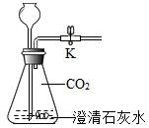
A．澄清石灰水变浑浊
B．长颈漏斗中液面上升
C．装置内气体压强减小，最终与大气压相等
D．该实验说明CO₂能与石灰水反应
4.如图是金刚石、石墨、C₆₀、碳纳米管结构示意图，下列说法正确的是（）
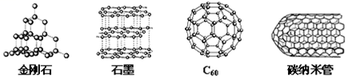
A．这四种物质完全燃烧后的产物都是CO₂
B．这四种物质的物理性质有较大差异的原因是构成这四种物质的原子种类不同
C．常温下C₆₀和碳纳米管的化学性质很活泼
D．这四种物质原子构成不同，所以化学性质也不同
5.下列碳单质的用途中，利用碳的化学性质的是（）
①做电极；②做滤毒剂；③制作固体润滑剂；④做燃料；⑤制作装饰品；⑥冶炼金属；⑦制作染料。
A． ①②③④
B． ⑤⑥⑦
C． ①③⑤⑦
D． ④⑥
6.实验室制取干燥的CO₂气体，不会用到的装置是（ ）
A．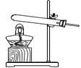
B．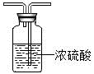
C．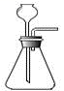
D．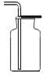
7.两份质量相等的碳，一份与足量的氧气完全反应生成二氧化碳，另一份与氧气反应全部生成一氧化碳，则前者与后者消耗的氧气的质量比为（）
A． 3:4
B． 3:8
C． 2:1
D． 1:2
8.下列实验设计不能达到目的的是（）
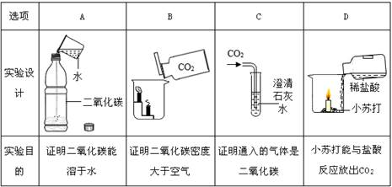
A．选项A
B．选项B
C．选项C
D．选项D
9.“低碳生活”是指减少能源消耗、节约资源，从而降低二氧化碳排放的一种时尚方式。下列不符合“低碳生活”这一主题的做法是（）
A．增加私家车用量，提高生活质量
B．用布袋代替一次性塑料袋购物
C．大力发展风能，减少火力发电
D．使用节能灯泡，提倡节约用电
10.用排空气法收集CO₂，下图的装置（左进气右出气）中空气含量最少的是（）
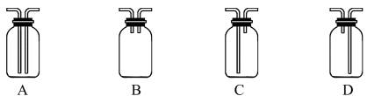
A． A
B． B
C． C
D． D
11.下列物质的用途正确的是（）
A．石墨用于制玻璃刀
B．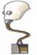焦炭用于防毒面具
C．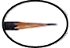用混有黏土的石墨作铅笔芯
D．氧气作食品保护气
12.下列表示二氧化碳的几种用途，其中既利用了它的物理性质又利用了它的化学性质的是（ ）
A．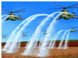人工增雨
B．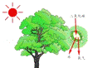植物的光合作用
C．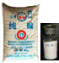制纯碱、化肥
D．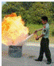灭火器灭火
13.工业生产粗硅的化学方程式是SiO₂+ 2CSi+ 2CO，该反应中表现还原性的是（）
A． SiO₂
B． C
C． Si
D． CO
14.下列物质或方式中的“碳”，主要不是针对碳单质的是（）
A．碳素墨水
B．打印碳粉
C．低碳生活
D．石墨碳棒
15.某班同学在对CO₂进行功与过的讨论时，列举的以下事实既可以体现CO₂的功，又可以体现CO₂的过的是（）
A． CO₂可以使人窒息
B． CO₂可以作气体肥料
C． CO₂可以产生温室效应
D．固体CO₂可用于人工降雨
二、填空题(共3小题)
16.2014年5月，中俄签署了东线天然气合作协议。天然气不充分燃烧时会产生炭黑或一氧化碳。
（1）CO具有还原性，写出其在工业上的一种具体用途：_________________。
（2）CO与CO₂可以互相转化。CO₂在高温下与________反应生成CO。
（3）将CO₂通入紫色石蕊溶液中，溶液变红的原因是_______________________。
17.如下图所示，向盛有红棕色二氧化氮气体的集气瓶里放几小块木炭，最终观察到红棕色______（填“变深”“不变”或“变浅”），漏斗中液面_______（填“上升”“下降”或“不变”）。其原因为木炭具有_______作用，使瓶中气体压强______外界大气压。
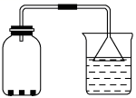
18.老师从实验桌上拿出两瓶常用的但标签已经模糊不清的试剂，分别是固体和液体，他取少量试剂在试管中混合，立即产生一种无色气体。我们对此气体展开了一系列探究：
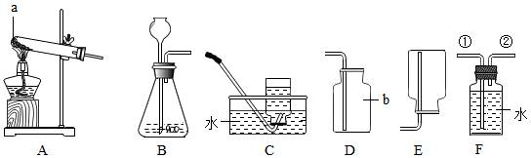
（1）写出图中仪器a、b的名称： a ，b 。
（2）如何检验装置B是否不漏气？ 。
（3）猜想：我认为产生的气体能使带火星的木条复燃，我能写出此反应的化学方程式： ，我知道它的反应类型是 。
（4）我想制取该气体，发生装置将选取图中的 （填序号，以下同），收集装置选取
。
（5）如果用如图中的F装置收集该气体，我认为气体应从 端（填“①”或“②”）导入。
（6）我猜想无色气体还可能是另外一种气体，产生它的化学方程式是 。收集装置可选取上图中的 〔填序号〕。
（7）甲烷是一种无色、无味、难溶于水的气体，实验室用加热无水醋酸钠和碱石灰的固体混合物的方法制取甲烷，则实验室制取并收集甲烷应选择的装置组合是 。
三、实验与探究(共3小题)
19.我国劳动人民早在五千年前就会使用木炭炼铜，在化学实验室里模拟炼铜，既可用传统的实验装置（见图甲），又可用改进的微型实验装置（见图乙）。化学兴趣小组采用图乙装置，开展以下探究活动。
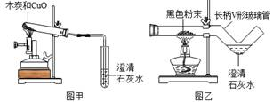
（1）写出木炭与氧化铜反应的化学方程式______________，其中发生还原反应的物质是______。
（2）判断木炭与氧化铜已经发生反应的依据是____________________________。
（3）使用图乙装置与使用图甲装置相比，其优点是_________。（写出一条即可）
（4）用甲装置进行实验，完毕后先停止加热，可能引起的后果是________________________。
20.某同学设计了如下实验装置，进行碳还原性性质验证，对实验进行分析并回答：
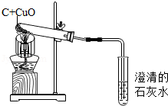
（1）检查装置气密性的方法是：将导管浸入水中， ，说明装置气密性良好。
（2）证明碳具有还原性的实验现象是 ， 。
（3）CuO发生 反应（填“氧化”或“还原”）；酒精灯加上网罩的作用是 。
21.在化学实验室开放日，老师拿出两瓶无标签的试剂，分别是固体和液体，他取少量试剂在试管中混合，立即产生一种无色气体。同学们对此气体展开了一系列探究。
（1）如果推测此气体是二氧化碳，验证它的实验方案如下：
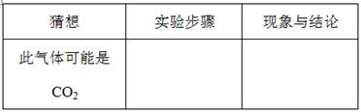
产生此气体的化学方程式可能是_____________________________；
（2）若想制取该气体，采用的发生装置可选取下图中的____________，收集装置应选用_________（填序号）；
（3）如用下图中F装置收集该气体，气体应由_________端导入（填“a”或“b”）。
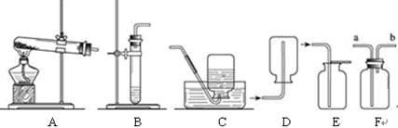

答案解析
1.【答案】D
【解析】石灰石和稀硫酸反应，常因为生产微溶的硫酸钙附着在石灰石的表面，而使反应物不能充分接触，导致反应停止，故实验室一般不用石灰石和稀硫酸反应制取二氧化碳。
2.【答案】C
【解析】二氧化碳虽然不能供给呼吸，但是无毒，C说法不正确，其他各项的说法都是正确的。
3.【答案】B
【解析】滴入的氢氧化钙溶液与二氧化碳发生反应，澄清石灰水变浑浊，A说法正确；二氧化碳与氢氧化钙溶液反应，二氧化碳的体积减少，瓶内压强变小，小于外界大气压，长颈漏斗的下端有气泡冒出，B说法错误；滴入的氢氧化钙溶液与二氧化碳发生反应，二氧化碳的体积减少，瓶内压强变小，最终与大气压相等，C说法正确；澄清的石灰水变浑浊，说明二氧化碳能与石灰水发生反应，D说法正确。
4.【答案】A
【解析】金刚石、石墨、C₆₀、碳纳米管都是碳元素组成的单质，完全燃烧时的产物都是二氧化碳；因为碳原子的排列方式不同，所以金刚石、石墨、C₆₀、碳纳米管这四种物质的物理性质有较大差异；常温下C₆₀和碳纳米管的化学性质很稳定；这四种物质原子构成相同，所以化学性质也相似。
5.【答案】D
【解析】做电极是利用了石墨的导电性，属于物理性质；做滤毒剂是利用了活性炭的吸附作用，属于物理性质；制作固体润滑剂是利用了石墨具有滑腻感，属于物理性质；做燃料是利用了碳的可燃性，属于化学性质；制作装饰品，是利用了金刚石的折射和反射光的能力，属于物理性质；冶炼金属是利用了碳的还原性，属于化学性质；制作染料是利用了炭黑的颜色，属于物理性质。
6.【答案】A
【解析】制取二氧化碳要用固体石灰石（或大理石）与稀盐酸反应，可知应选用的发生装置是C；又因为二氧化碳的密度大于空气的密度，能溶于水，可选D向上排空气法收集；浓硫酸具有吸水性，所以可用浓硫酸来对二氧化碳气体进行干燥。
7.【答案】C
【解析】根据碳燃烧的化学方程式可以判断生成二氧化碳消耗的氧气是生成一氧化碳消耗氧气的2倍，其质量比为2:1。
8.【答案】D
【解析】向盛有二氧化碳的矿泉水瓶中倒入水，瓶子变瘪，能证明二氧化碳能溶于水；下层蜡烛先熄灭，能证明二氧化碳密度大于空气；石灰水变浑浊，能证明通入的气体是二氧化碳；蜡烛熄灭不能证明产生的气体一定是二氧化碳。
9.【答案】A
【解析】增加私家车用量，消耗了大量的燃料产生了大量的汽车尾气，其中二氧化碳的排放量很高，不符合“低碳生活”这一主题。
10.【答案】C
【解析】二氧化碳的密度大于空气，应用向上排空气法收集，为了将空气排净，导管应伸到接近集气瓶的底部，所以C中空气含量最少。
11.【答案】C
【解析】石墨较软，不能用于制玻璃刻刀，金刚石硬度最大，可用于制玻璃刀，A不正确；焦炭的吸附性差，不能用于防毒面具，活性炭具有较强的吸附性，可以吸附有毒气体，B不正确；石墨较软，用混有黏土的石墨作铅笔芯，C正确；氧气具有氧化性，不能做食品保护气，D不正确。
12.【答案】D
【解析】二氧化碳用于灭火，既利用了不燃烧、不支持燃烧的化学性质，又利用了密度比空气大的物理性质。
13.【答案】B
【解析】在该反应中碳具有还原性，二氧化硅发生了还原反应。
14.【答案】C
【解析】“低碳生活”是指降低二氧化碳的排放量。
15.【答案】C
【解析】CO₂不支持呼吸，故可以使人窒息，体现了CO₂的过；CO₂是光合作用的原料，可以作气体肥料，体现了CO₂的功；而温室效应可以使全球变暖，使气候反常，这是过，也可提高大棚内的温度，有利于大棚蔬菜的培育，这是功；固体CO₂可用于人工降雨，体现了CO₂的功。
16.【答案】（1）冶炼金属（或炼铁或燃料）（2）碳（或炭黑或焦炭或C）（3）CO₂与H₂O反应生成的碳酸使紫色石蕊变红（或生成了碳酸）
【解析】（1）一氧化碳具有还原性能将金属从其氧化物中还原出来，故可冶炼金属。（2）CO与CO₂可以互相转化，CO₂在高温下与碳反应生成CO。（3）向紫色石蕊溶液中通入CO₂，二氧化碳与水反应生成碳酸，碳酸使紫色溶液变红。
17.【答案】变浅上升吸附小于
【解析】由于木炭具有吸附性，会吸附红棕色的二氧化氮气体，气体的颜色会变浅，同时由于气体被吸附，瓶中的压强会减小，在大气压的作用下，漏斗中的液面会上升。
18.【答案】（1）试管集气瓶
（2）加水形成液封，先把导管的一端浸入水中，然后两手紧握锥形瓶的外壁，观察导管口有气泡冒出，证明不漏气
（3） 2H₂O₂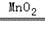2H₂O+O₂↑ 分解反应
（4）B D或C
（5）②
（6）CaCO₃+2HCl=CaCl₂+H₂O+CO₂↑ D （合理即可）
（7）AC或AE
【解析】结合实验装置图可以确定a是试管，b是集气瓶；检验装置B气密性的方法是：加水形成液封，先把导管的一端浸入水中，然后两手紧握锥形瓶的外壁，观察导管口有气泡冒出，证明不漏气；用固体与液体制取氧气，是过氧化氢在二氧化锰的催化作用下生成水与氧气，属于分解反应，发生装置选用B装置，可用排水法或向上排空气法收集；实验室制取二氧化碳，是在常温下用大理石或石灰石和稀盐酸制取的，二氧化碳能溶于水，密度比空气的密度大，因此只能用向上排空气法收集；实验室用加热无水醋酸钠和碱石灰的固体混合物的方法制取甲烷，因此需要加热，甲烷是一种无色、无味、难溶于水、密度比空气小的气体，因此能用排水法和向下排空气法收集。
19.【答案】（1）C+2CuO2Cu+CO₂↑ CuO （2）黑色固体中逐渐有红色固体产生，澄清的石灰水变浑浊（3）操作简单（或其他合理答案）（4）液体倒流，引起试管炸裂
【解析】在高温的条件下，碳与氧化铜反应生成铜与二氧化碳，其中氧化铜发生了还原反应；碳与氧化铜均为黑色，铜为红色，生成的二氧化碳使澄清的石灰水变浑浊，均证明发生了化学反应；使用图乙装置与使用图甲装置相比，具有节约药品，现象明显，操作简单等优点；实验完毕后如果先停止加热，会导致液体倒流，引起试管炸裂。
20.【答案】（1）双手紧贴容器外壁，若导管口有气泡冒出，放开手后导管中出现上升的水柱（2）试管内黑色粉末变红澄清石灰水变浑浊（3）还原使酒精灯火焰更加集中，提高温度
【解析】检查装置气密性的方法是将导管浸入水中，双手紧贴容器外壁，若导管口有气泡冒出，放开手后导管中出现上升的水柱，说明装置气密性良好。（2）证明碳具有还原性的实验现象是试管内黑色粉末变红，澄清石灰水变浑浊。（3）该反应中氧化铜失去氧发生还原反应，酒精灯加上网罩的作用是使酒精灯火焰更加集中，提高温度。
21.【答案】（1）
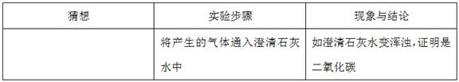
CaCO₃+ 2HCl = CaCl₂+ H₂O + CO₂↑ （2）B E （3）a
【解析】检验二氧化碳的方法是通入澄清的石灰水，如果石灰水变浑浊，可以证明是二氧化碳气体；固体和液体常温下反应生成二氧化碳气体，是石灰石与稀盐酸的反应，发生装置应该选用固液不加热型，应选用B装置，由于二氧化碳能溶于水，且密度比空气大，所以应该选用向上排空气法收集；如果用F装置收集气体，根据二氧化碳的密度大于空气，所以应该从长导管通入。

